商店界面

|  |  |  |  |
| --- | --- | --- | --- |
| 日期 | 版本 | 内容 | 编辑者 |
| xxx | xxx | xxx | xxx |
|  |  |  |  |
|  |  |  |  |

1. 界面概述

商店

1. 界面UE

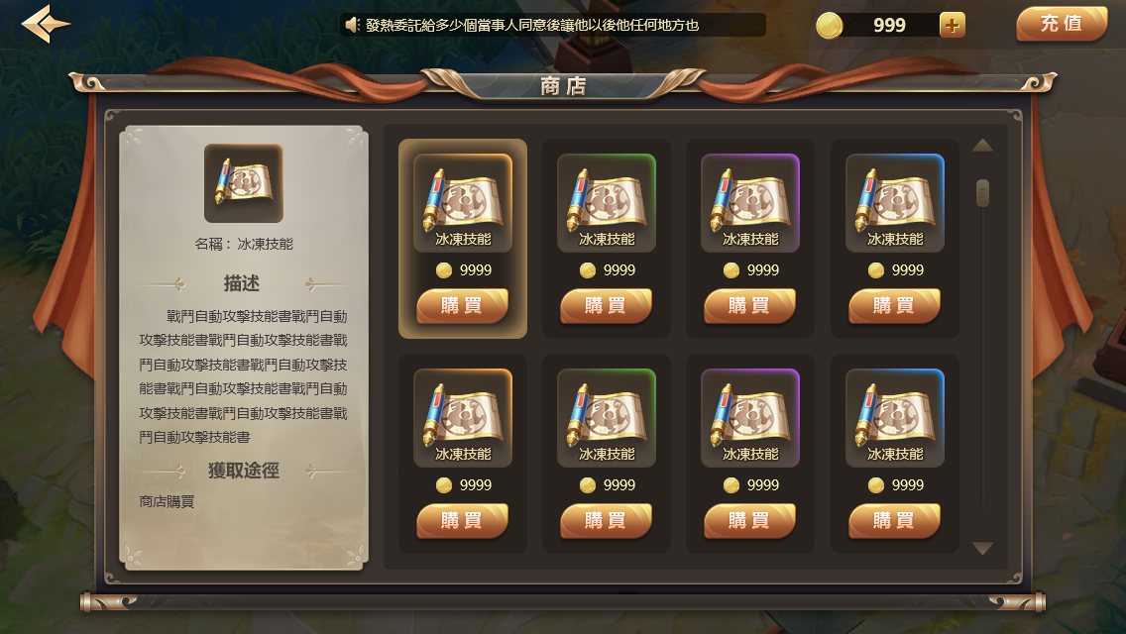

2.1界面入口：通过主界面入口，战斗界面入口

2.2资源栏：显示金币数量，点击+号进入转化界面，点击购买进入金币购买页面



2.3滚屏消息：资源栏下方居中位置展示滚屏消息，内容为一些全服通告



2.4详情信息：

1. 点击选中道具，图标增加一层选中效果，左侧信息栏展示道具详细信息
2. 信息栏信息做自适应，内容增加可以上下拖动

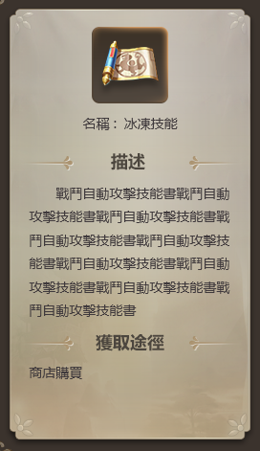

2.5道具品阶：道具分为（无品阶，绿，蓝，紫，橙，红）几个品阶，选中道具左侧信息栏道具名称颜色跟随道具品阶走

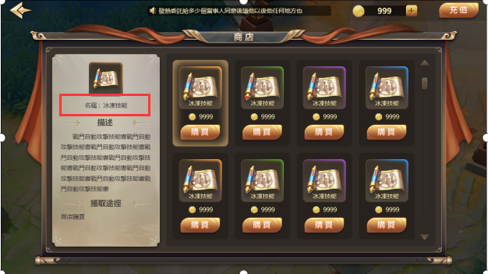

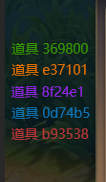

2.6道具购买：

1. 物品图标及相关品阶框
2. 物品标价
3. 点击购买跳转到购买弹窗

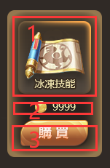

2.7购买弹窗：

1. 部分道具会有购买限制
2. 数量为零时，减数量按钮置灰，不可点击
3. —号+号默认加减1单位，-10+10加减10单位

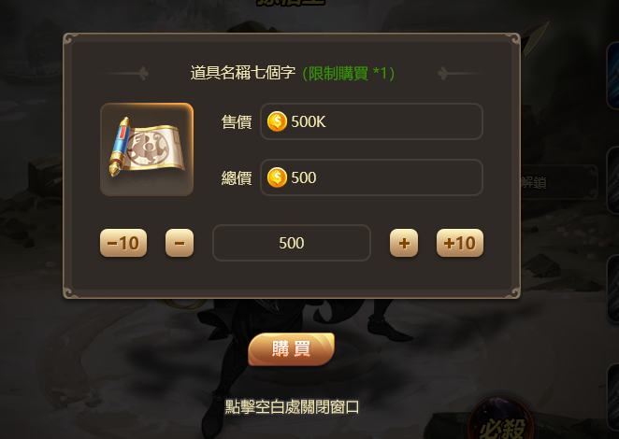

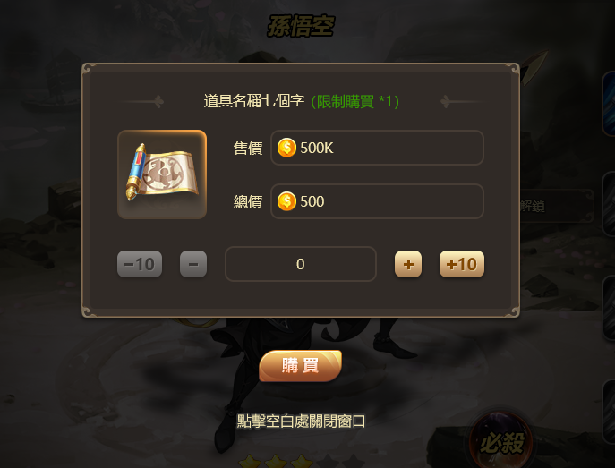

2.8拖拉条展示：总页面内容数量超过本屏显示，需要滑动查看时，旁边会有拖拉条显示，拖拉条不可操作，只显示外观，拖拉按钮根据内容显示位置移动

8H$J([)MQ}TOF30M9AQWZQ9

2.9返回键：点击返回键退出当前角色界面

返回